**Guía de trabajo N°4**

**Objetivo:** Conocer dispositivo de red “Switch” y sus características básicas

**Actividad:** Leer el siguiente texto y a continuación responder las preguntas

**El switch**

El switch (conmutador en español) es un dispositivo básico dentro de las redes de las computadoras, formando parte de prácticamente todas las redes del mundo. El router cumple una función vital dentro de las organizaciones, ya que por sus características permite, entre otras cosas:

1.- Compartir un medio de comunicación físico

2.- Ahorro de recursos y espacios

El switch trabaja en la capa 2 del modelo OSI, la capa de enlace de datos. Si pensamos en una pequeña oficina, una casa, un colegio, etc., y queremos crear una red para, por ejemplo, compartir una impresora, compartir archivos, jugar en red LAN, todas esas actividades se pueden realizar gracias a un switch.

Podemos hacer una comparativa entre un switch y una extensión/zapatilla/alargador:

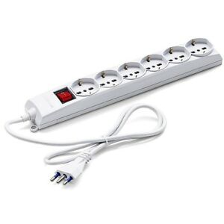Esta extensión nos permite, a través de 1 un cable, conectar 6 dispositivos y compartir la electricidad: cargador de celular, televisor, computador, etc. Todo a través de 1 cable, lo que nos permite ahorrar espacio y recursos, ya que no necesitamos de 1 enchufe para cada dispositivo que quiero conectar a la electricidad.

Ahora bien, en el caso del switch, conectamos los equipos a él no para obtener electricidad, si no para “conectarlo”, “vincularlo” con otros dispositivos y que compartan UNA CONEXIÓN EN RED LAN”

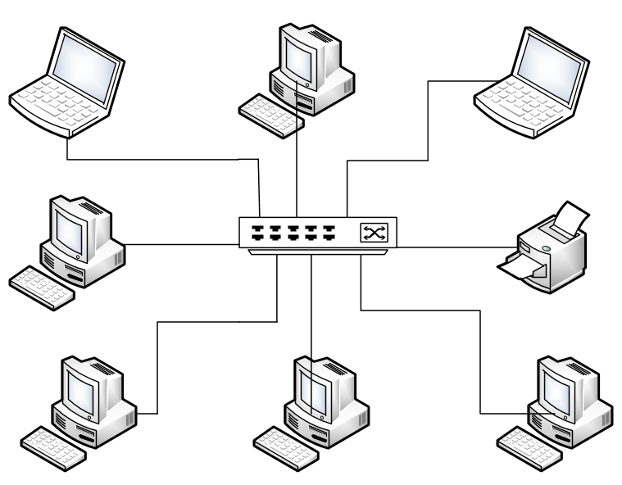En esta representación de una pequeña red tenemos 5 computadores, 2 notebooks y 1 impresora conectados al switch de 8 puerto. Se dice que estos equipos están en RED, ya que comparten el medio físico que provee el switch. Cualquiera de los dispositivos puede imprimir en la impresora o compartir un archivo con el resto de los dispositivos, ya que al estar conectados al switch estos equipos están CONECTADOS ENTRE ELLOS.

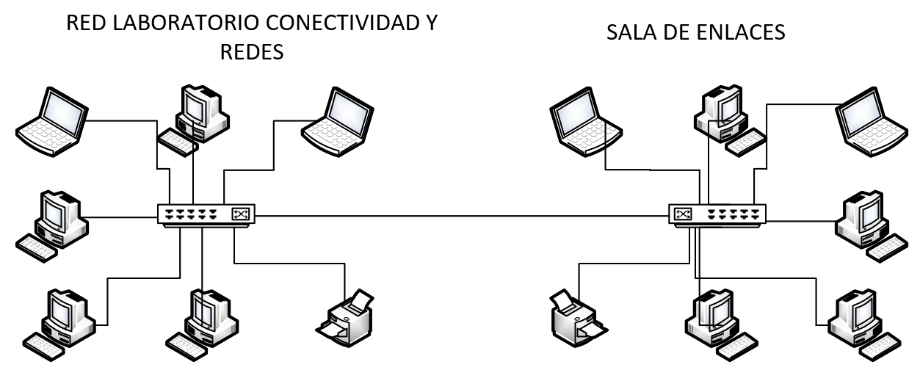

¿Qué pasaría si queremos conectar nuestra pequeña red anterior con otra red? Simplemente conectamos nuestro switch con el switch de la red que queremos alcanzar. En este ejemplo imaginen que queremos conectar la red de nuestro laboratorio con la sala de enlaces del primer piso. Simplemente cableamos de un switch a otro, revisamos que las direcciones IP sean iguales para todos los PC y probamos la conexión. En teoría todos los dispositivos se pueden comunicar entre ellos, utilizar las impresoras, jugar en red LAN, etc.

Una aclaración muy importante: podemos tener uno o varios switch, varias computadoras interconectadas, jugar en red LAN, etc., lo que no quiere decir que mi red TENGA CONEXIÓN A INTERNET. Cuando tenemos internet nos comunicamos con redes lejanas, de otras ciudades, países y continentes. Cuando utilizo un switch es para interconectar equipos cercanos con un máximo de 90 metros de distancia.

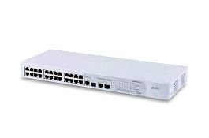Dentro de los modelos que encontramos, el switch varía principalmente en la capacidad de puertos que permite y en la velocidad de los puertos que tiene. Por lo general es el cliente que define qué es lo que necesita y en base a eso se realiza la búsqueda en el mercado.

Switch de 24 puertos. Los otros son para interconectar al switch con otras redes

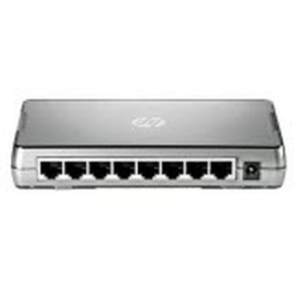

Switch de 8 puertos

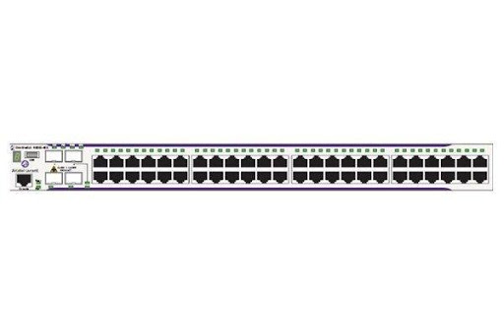

Switch de 48 puertos  
  
**Preguntas:**

1. Define CON TUS PALABRAS el switch
2. Comenta algún conocimiento o acercamiento previo con este dispositivo (si ya lo conocías, si tienes en tu casa, etc.)
3. Describe cómo crees que funciona un switch. Toma como ejemplo un juego en red LAN

Fecha de entrega: viernes 12 de junio